ОБЩЕСТВЕННЫЙ СОВЕТ ПРИ МИНИСТЕРСТВЕ СПОРТА И МОЛОДЕЖНОЙ ПОЛИТИКИ КИРОВСКОЙ ОБЛАСТИ

ПРОТОКОЛ № 5
заседания Общественного совета при министерстве спорта и молодежной политики Кировской области

от 17 октября 2019

Присутствовали:

Члены общественного совета (ОС): председатель ГУСЕЙНОВ Элунур Шамистан оглы, секретарь САВЧЕНКО Татьяна Александровна, Анисимова Нина Дмитриевна, Грухин Александр Владимирович, Лабазанов Заирбек Гаджиевич, ТИМОШЕНКО Игорь Викторович, Щелчков Александр Валентинович, ПРОЗОРОВА Мария Николаевна, ЕРШОВА Нина Николаевна, БУЛДАКОВА Наталья Викторовна, Крутиков Сергей Александрович, Терехов Николай Петрович, ЗАЙЦЕВ Александр Дмитриевич.

Приглашенные:

Альминова Анна Александровна – министр спорта и молодёжной политики Кировской области,
Алексеев Денис Александрович – заместитель министра, начальник отдела государственной политики в сфере физической культуры и спорта,
Милкова Екатерина Дмитриевна – ведущий консультант отдела государственной политики в сфере физической культуры и спорта,
Сидорова Евгения Владимировна – консультант управления государственной молодежной политики, отдыха и оздоровления детей и молодежи,
Шевченко Марионэлла Ивановна – заместитель министра – начальник управления государственной молодёжной политики, отдыха и оздоровления детей и молодёжи.
Валов Юрий Анатольевич – член федерации конькобежного спорта Кировской области,
Котов Александр Алексеевич – главный редактор книги «Конькобежная история : Вятка-Киров»
Данюшенкова Елена Владимировна – директор КОГАУ «Центр развития туризма Кировской области».

ПОВЕСТКА ЗАСЕДАНИЯ:
- О реализации Календарного плана официальных физкультурных и спортивных мероприятий в Кировской области.
Докладчик: Альминова А.А.
- О плане работы ОС на октябрь, ноябрь, декабрь 2019 год.
Докладчик: председатель ОС Гусейнов Э.Ш.
- Отчет о результатах реализации в 2018 году государственной программы Кировской области «Развитие физической культуры и спорта в Кировской области». О проекте государственной программы «Развитие физической культуры и спорта в Кировской области» на 2020-2024 годы.
Докладчик: Милкова Е.Д.
- Анализ работы групп (ленты новостей в социальных сетях), сайтов областных спортивных федераций и спортивных школ Кировской области
Докладчик: Савченко Т.А.
- Информационное продвижение бренда проекта «Спорт – норма жизни» на социальных площадках.
Докладчик: Данюшенкова Е.В.
- Основные направления и формы работы Молодежного правительства на 2020-2021 годы.
Докладчик: Шевченко М.И.
- Презентация проекта «Время для мечты».
Докладчик: Сидорова Е.В.
- Выпуск книги «Конькобежная история: Вятка-Киров».
Докладчик: Валов Ю.А.
Котов А.А.
- О плане дальнейшего проведения цикла творческих встреч «СПОРТ и ЛИЧНОСТЬ».
Докладчик: Савченко Т.А.
- Разное.

По первому вопросу выступила А.А. Альминова о реализации Календарного плана официальных физкультурных и спортивных мероприятий в Кировской области. ( тест доклада - приложение №1)
Информацию приняли к сведению.
По второму вопросу выступил Гусейнов Э.Ш.
О плане работы ОС на октябрь, ноябрь, декабрь 2019 год.

Постановили: План на ноябрь, декабрь 2019 г подкорректировать до 1 ноября.

По третьему вопросу слушали Милкову Е.Д. Отчет о результатах реализации в 2018 году государственной программы Кировской области «Развитие физической культуры и спорта в Кировской области». О проекте государственной программы «Развитие физической культуры и спорта в Кировской области» на 2020-2024 годы.
(текст выступления - приложение № 2)
Информацию приняли к сведению.

По четвёртому вопросу о работе сайтов, групп (ленты новостей в социальных сетях) областных спортивных федераций и спортивных школ Кировской области слушали Савченко Т.А.
Из просмотренных сайтов, можно отметить сайт лёгкой атлетики «КОФЛА», где систематически размещаются новости, протоколы всех соревнований и пр. СМИ также берут за основу информацию с этого портала. Хотелось бы пожелать добавить на сайт страничку об истории развития спорта лёгкой атлетики в Кировской области, а также фото и видео материалы о виде спорта.
Однако большинство спортивных федераций не имеют своих сайтов или они труднонаходимы и не определились. Созданные сайты дополняются материалами не регулярно и скупо. Не на всех размещаются протоколы соревнований, у большинства отсутствуют фото и видео материалы или они очень слабого качества. В текстах допускаются ошибки.
Также были просмотрены сайты спортивных школ «Дымка», «Быстрица», «Юность», «ВятСШОР», «Перекоп», СШОР «Динамо» имени М.Г. Исаковой, СШОР №1, СШОР №4, СШОР №5.
Заслуживает внимание сайт СШОР №1.
Многие годы ведётся глубокая история школы и видов спорта, достижения, успехи, размещаются большое количество фотографий. Есть раздел «ИЗДАНИЕ», в котором дана информация о книгах, журналах, газетах выпускающихся школой. В разделе о ДОСТИЖЕНИЯХ спортсменов, обязательно сказано и о тренере и т.д.
Сайты школ «ВятСШОР», «Юность» насыщены большой информацией, имеются качественные яркие, интересные фото и видео материалы.
В социальных сетях: В контакте, Фэйсбуке созданы группы (ленты новостей) спортивных школ, спортивных федераций и отдельных тренеров. Активно работают многие спортивные школы, федерации: самбо, дзюдо, карате, бокса и другие. Ресурс просматривают большое количество людей.
К примеру, в группе КОГАУ «ВятСШОР» «В контакте»:
- видеосюжет о юных спортсменах ВятСШОР просмотрели более 9тыс 194чел,
- информация об участии гимнасток в новом Дворце Ирины Винер по художественной гимнастике в Москве просмотрело 16551 чел.,
- поздравление с 60-летием тренера по самбо Алексея Николаева более 8 тыс. чел,
- Методический материал; «Как выстроить взаимоотношения с тренером» - 15тыс111чел
- лето скалолазов – 6366 чел,
- информацию о «растеряхах» более 4 тыс. и т.д.
На заседании ОС (протокол № 2 от 9 апреля 2019 г.) с президентами спортивных федераций КО уже рассматривался вопрос о механизмах информирования деятельности федераций для оперативного освещения мероприятий и обмена материалами своей деятельности через:
- официальные сайты федераций (новостной раздел);
- СМИ;
- группы в социальных сетях (vkontakte, Facebook, twitter),
а также о грамотности спортивных текстов.
Спортивные федерации были мотивированы к активному использованию интернет ресурсов как средство пропаганды.
Сегодня те, кто первоначально насторожено относился к идее создания таких новостных лент и задавал вопросы о целесообразности такого шага, начали понимать важность и значимость этих ресурсов.
Однако на сегодняшний день многие спортивные федерации не достаточно уделяют внимание пропаганде спорта, не используют современные ресурсы, не имеют группы общения в социальных сетях. Часто в текстах о спорте допускаются ошибки.
До сих пор не созданы или не определились группы федераций: лыжный спорт, прыжки с трамплина, художественная гимнастика, баскетбол, фехтование…
Вопрос остаётся очень актуальным. Требует постоянного внимания со стороны общественности.
Предложение внесла А.А. Альминова рассмотреть данный вопрос на совещании с директорами спортивных школ Кировской области.
По пятому вопросу Данюшенкова Е.В. проинформировала о продвижении бренда проекта «Спорт – норма жизни» на социальных площадках.
(приложение к докладу № 3)
Постановили информацию принять к сведению и дальнейшим действиям.

По шестому вопросу об основных направлениях и формах работы Молодежного правительства на 2020-2021 годы выступала Шевченко М.И.
Была дана информация о работе Молодежного правительства Кировской области, которые являются консультативным органом, образуемым в целях вовлечения молодежи в решение социально-экономических проблем области и участия в формировании кадрового потенциала области из числа перспективных молодых специалистов.
Молодежное правительство осуществляет свою деятельность на общественных началах в соответствии с действующим законодательством Российской Федерации, Кировской области и Положением о Молодежном правительстве Кировской области.
Информацию приняли к сведению.

По седьмому вопросу Докладчик: Сидорова Е.В. информировала о проекте «Время для мечты» в рамках акции «Добровольцы — детям», о реализации половины из поступивших к нам детских желаний. Партнерами при реализации проекта выступают общественные и коммерческие организации, региональные органы исполнительной власти и просто неравнодушные люди. Всем, кто помогает превратить мечту ребенка в реальность мы благодарны. «Время для мечты» предполагает исполнение желаний людей, находящихся в трудной жизненной ситуации.
Был оставлен лист о желаниях детей. ( приложение №4)

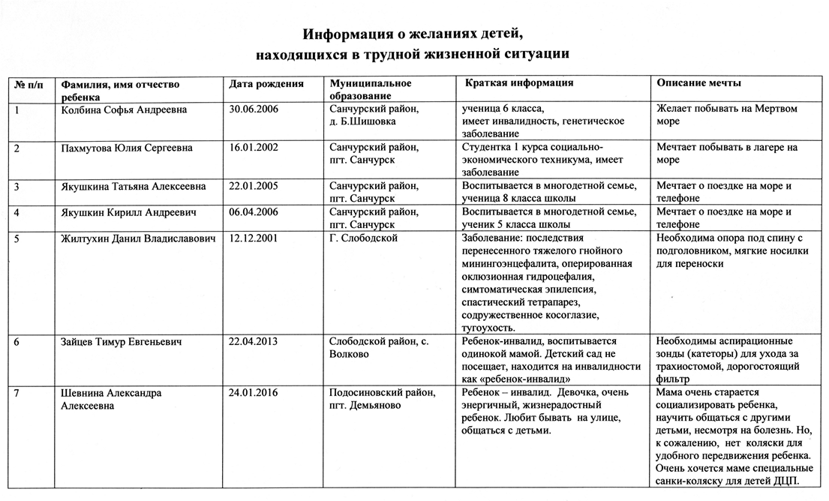

Участники совещания с интересом прослушали данную информацию и высказали пожелание продолжать начатый региональный проект «Время для мечты».

По восьмому вопросу о выпуске книги «Конькобежная история: Вятка-Киров» докладчик Валов Ю.А. рассказал о большой проделанной работе по сбору материала для книги. Был отмечен значительный вклад работников библиотеки №4 им. М.Г. Исаковой в подборе материала. Средства для издания книги вкладывают и спонсоры, и ветераны, и спортсмены разных лет. Тираж книги 300 экземпляров (670 страниц, А-4).
Ю.А. Валов представил члена Союза журналистов РФ, главного редактора книги «Конькобежная история : Вятка-Киров» Котова А.А. Котов сообщил о том, что уже в декабре 2019 года в библиотеки им. Герцена состоится презентация книги, где все желающие смогут увидеть интереснейший собранный материал об истории конькобежного спорта, с большим количеством фотографий (более 1000 экз.).
Информацию приняли к сведению, также высказали пожелание, о приобретении книги.

Булдакова Н.В. предложила также подумать о том, как в дальнейшем размещать такие исторически нужные книги в электронной версии.

Савченко Т.А. снова обратила внимание на вопрос о создании на электронном носителе «Банка данных истории развития спорта в Кировской области», который поднимается не первый раз. Последний раз рассматривался на встрече группы Общественного совета при министерстве спорта и молодежной политики Кировской области с зам. министра 04.07.2019 г. Решение не найдено.

По девятому вопросу
Савченко Т.А. пригласила всех участников встречи на программу «Спорт и личность» с заслуженным мастером спорта СССР по лыжным гонкам,
чемпионом XI Олимпийских игр в эстафете 4×10 км в 1972 году в Саппоро,
серебряным призером чемпионата мира 1974 года в эстафете,
4-кратным чемпионом СССР, 15 км (1972, 1973) и 30 км (1972),
и в эстафете 4х10 км (1974),
Почётным гражданином города Кирова и города Омутнинска.
Юрием Георгиевичем СКОБОВЫМ.
Встреча состоится 31 октября, в 16:00,
в доме ВИТБЕРГА
по адресу: гор. Киров, ул. Спасская дом 41 «А»
Постановили:
Информацию принять к сведению

Председатель Общественного совета ГУСЕЙНОВ Э.Ш.

Секретарь САВЧЕНКО Т.А

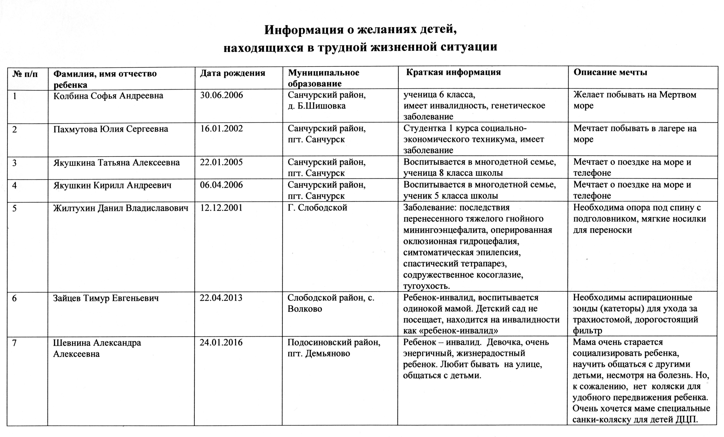
Приложение №4

